Приложение №1
к Конкурсной документации
Техническое задание.

Согласно постановлению администрации городского округа, город Стерлитамак Республики Башкортостан от 08.12.2022 года № 3304 «Об утверждении схемы размещения нестационарных торговых объектов на территории городского округа город Стерлитамак Республики Башкортостан» на электронный аукцион выставляются места размещения нестационарных торговых объектов по реализации хвойных деревьев.

Информация по лотам по местам реализации хвойных деревьев

ЛОТ № 2 Республика Башкортостан, г. Стерлитамак, ул. Артема,142
№ в Схеме НТО | Месторасположение  нестационарного торгового объекта | Вид нестационарного торгового объекта | Специализация нестационарного торгового объекта | Площадь торгового объекта | Начальная (минимальная) стоимость лота | Обеспечение заявки (руб.) | Срок действия договора
2 | 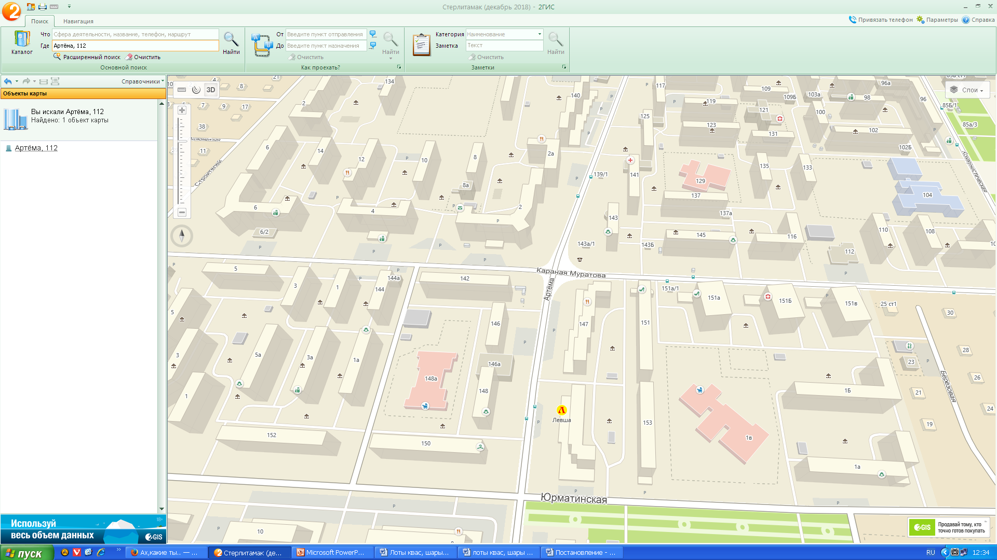 | НТО по реализации хвойных деревьев | торговля хвойными деревьями | 6 | 2364,50 | 1891,60 | с 15.12.2025  по 31.12.2025

ЛОТ №2 Республика Башкортостан, г. Стерлитамак, ул. Гоголя, 106
№ в Схеме НТО | Месторасположение  нестационарного торгового объекта | Вид нестационарного торгового объекта | Специализация нестационарного торгового объекта | Площадь торгового объекта | Начальная (минимальная) стоимость лота | Обеспечение заявки (руб.) | Срок действия договора
2 | 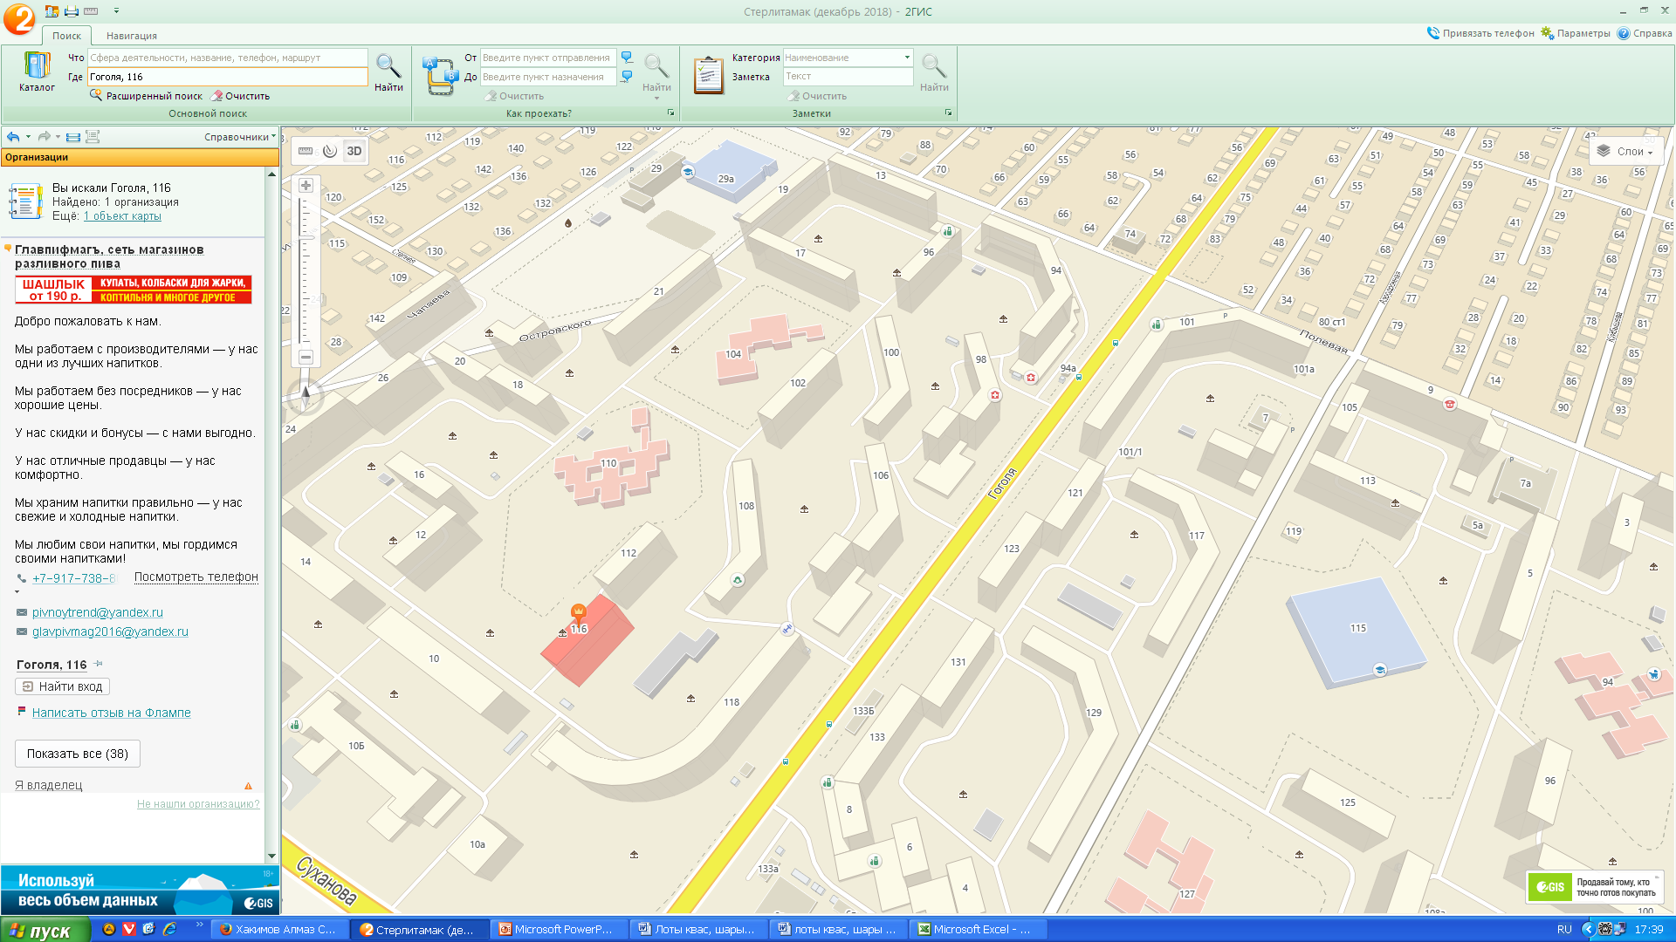 | НТО по реализации хвойных деревьев | торговля хвойными деревьями | 6 | 2128,05 | 1702,44 | с 15.12.2025  по 31.12.2025
ЛОТ № 3 Республика Башкортостан, г. Стерлитамак, ул. Воинов-Интернационалистов,24
№ в Схеме НТО | Месторасположение  нестационарного торгового объекта | Вид нестационарного торгового объекта | Специализация нестационарного торгового объекта | Площадь торгового объекта | Начальная (минимальная) стоимость лота | Обеспечение заявки (руб.) | Срок действия договора
3 | 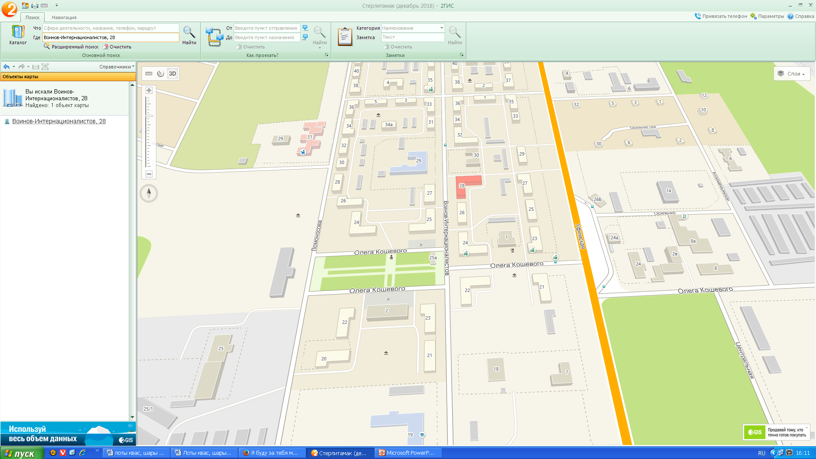 | НТО по реализации хвойных деревьев | торговля хвойными деревьями | 6 | 1300,48 | 1040,38 | с 15.12.2025  по 31.12.2025
ЛОТ №4 Республика Башкортостан, г. Стерлитамак, ул. Коммунистическая, 96
№ в Схеме НТО | Месторасположение  нестационарного торгового объекта | Вид нестационарного торгового объекта | Специализация нестационарного торгового объекта | Площадь торгового объекта | Начальная (минимальная) стоимость лота | Обеспечение заявки (руб.) | Срок действия договора
4 | 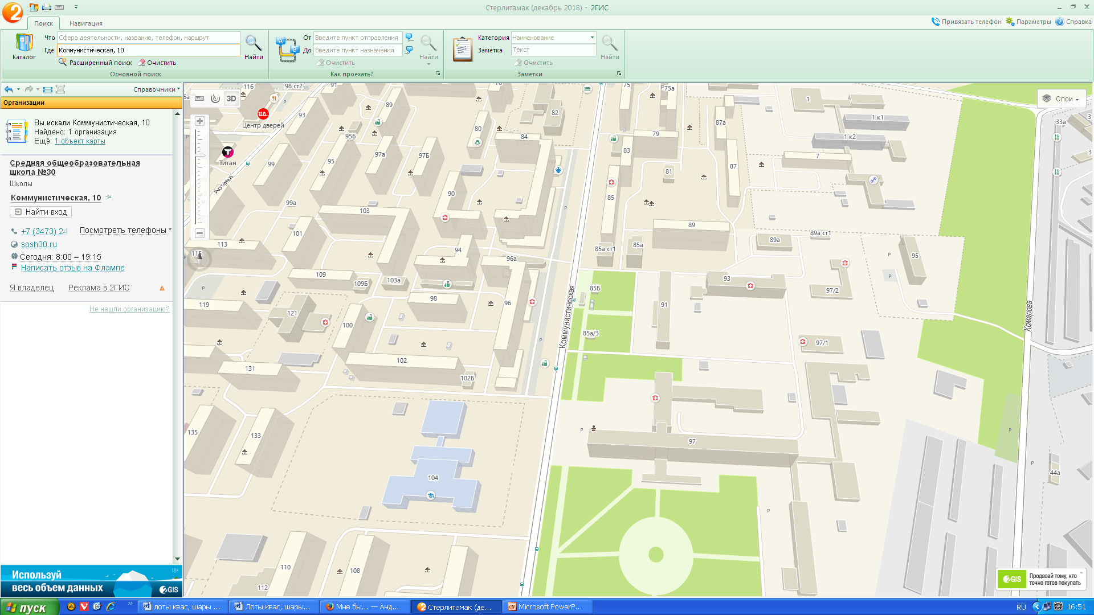 | НТО по реализации хвойных деревьев | торговля хвойными деревьями | 6 | 2364,50 | 1891,60 | с 15.12.2025  по 31.12.2025
ЛОТ № 5 Республика Башкортостан, г. Стерлитамак, ул. Кочетова,15
№ в Схеме НТО | Месторасположение  нестационарного торгового объекта | Вид нестационарного торгового объекта | Специализация нестационарного торгового объекта | Площадь торгового объекта | Начальная (минимальная) стоимость лота | Обеспечение заявки (руб.) | Срок действия договора
5 | 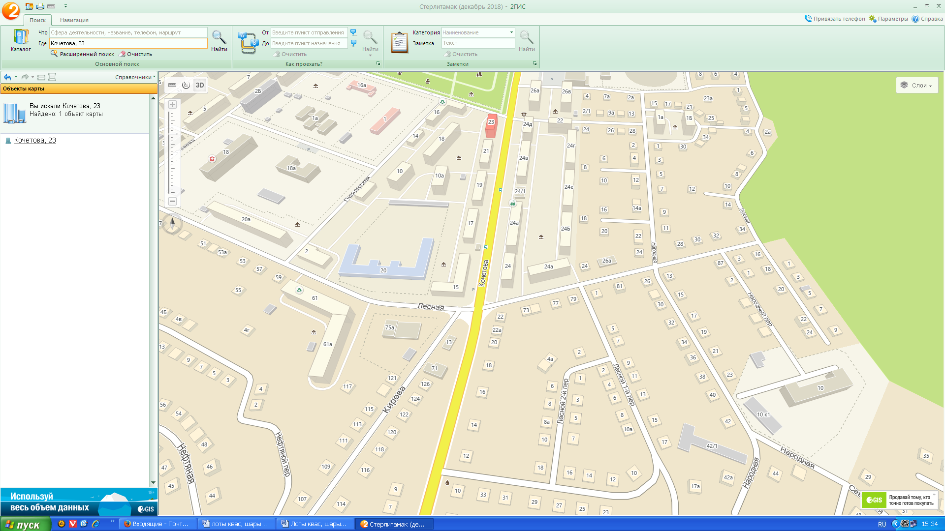 | НТО по реализации хвойных деревьев | торговля хвойными деревьями | 6 | 1300,48 | 1040,38 | с 15.12.2025  по 31.12.2025
ЛОТ № 6 Республика Башкортостан, г. Стерлитамак, ул. К.Муратова,2
№ в Схеме НТО | Месторасположение  нестационарного торгового объекта | Вид нестационарного торгового объекта | Специализация нестационарного торгового объекта | Площадь торгового объекта | Начальная (минимальная) стоимость лота | Обеспечение заявки (руб.) | Срок действия договора
6 | 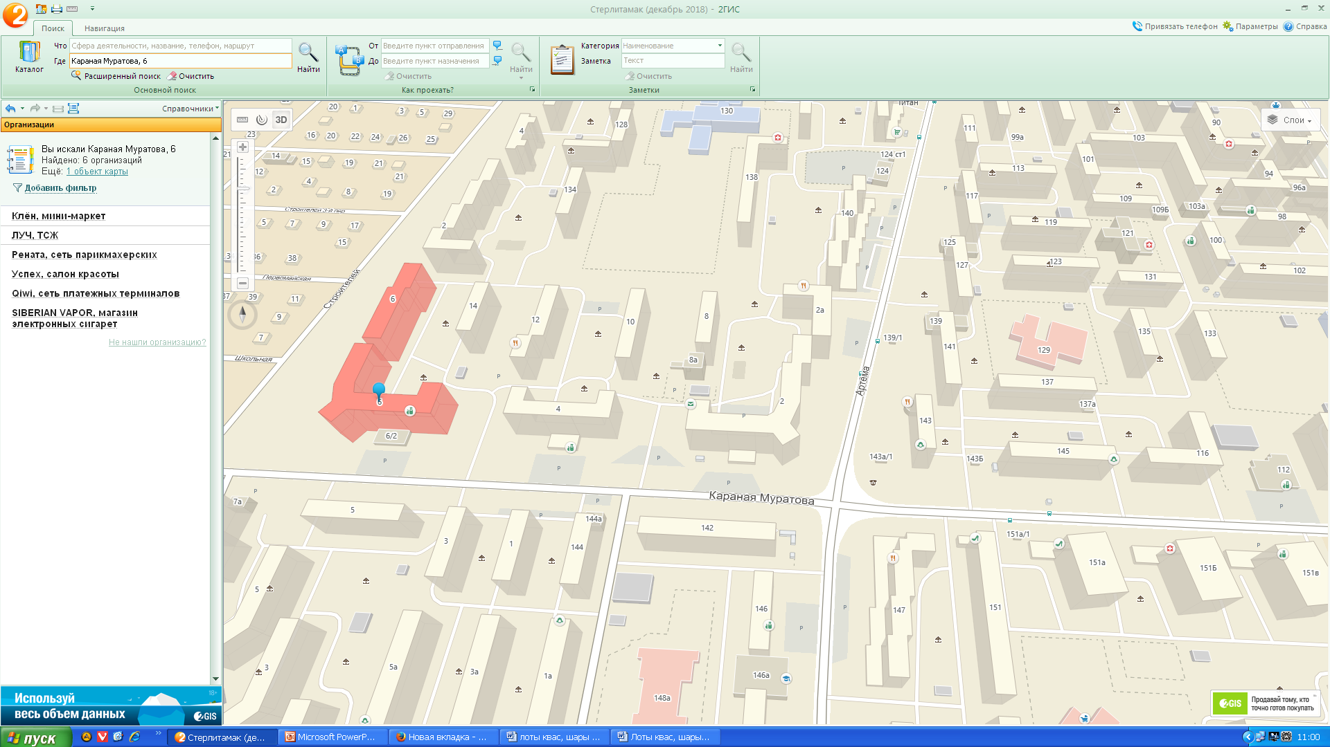 | НТО по реализации хвойных деревьев | торговля хвойными деревьями | 6 | 2128,05 | 1702,44 | с 15.12.2025  по 31.12.2025
ЛОТ № 7 Республика Башкортостан, г. Стерлитамак, ул. К.Либкнехта,10
№ в Схеме НТО | Месторасположение  нестационарного торгового объекта | Вид нестационарного торгового объекта | Специализация нестационарного торгового объекта | Площадь торгового объекта | Начальная (минимальная) стоимость лота | Обеспечение заявки (руб.) | Срок действия договора
7 | 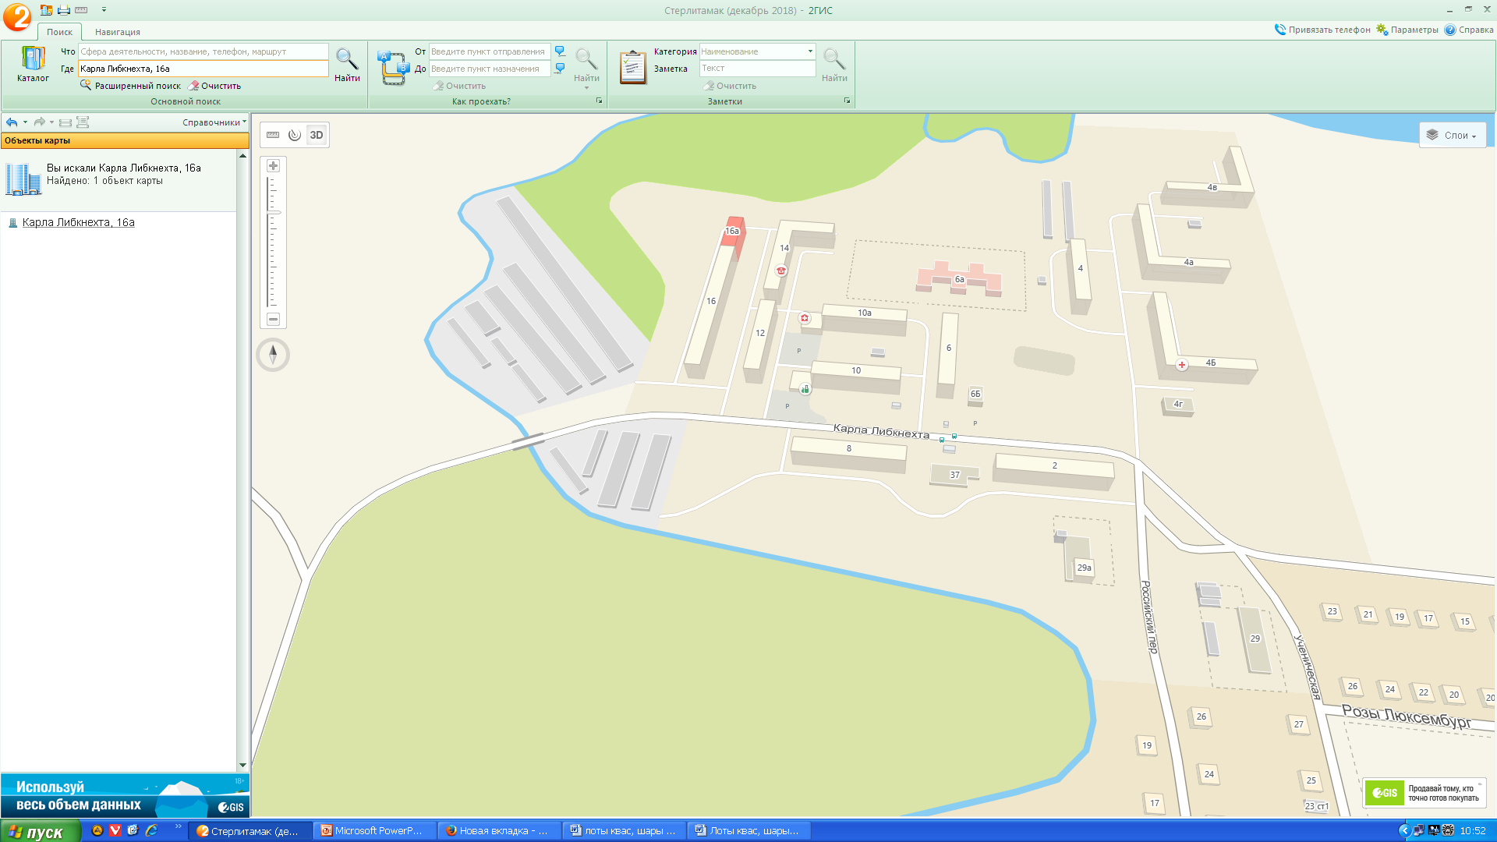 | НТО по реализации хвойных деревьев | торговля хвойными деревьями | 6 | 1300,48 | 1040,38 | с 15.12.2025  по 31.12.2025
ЛОТ №8 Республика Башкортостан, г. Стерлитамак, пр. Ленина, 45
№ в Схеме НТО | Месторасположение  нестационарного торгового объекта | Вид нестационарного торгового объекта | Специализация нестационарного торгового объекта | Площадь торгового объекта | Начальная (минимальная) стоимость лота | Обеспечение заявки (руб.) | Срок действия договора
8 | 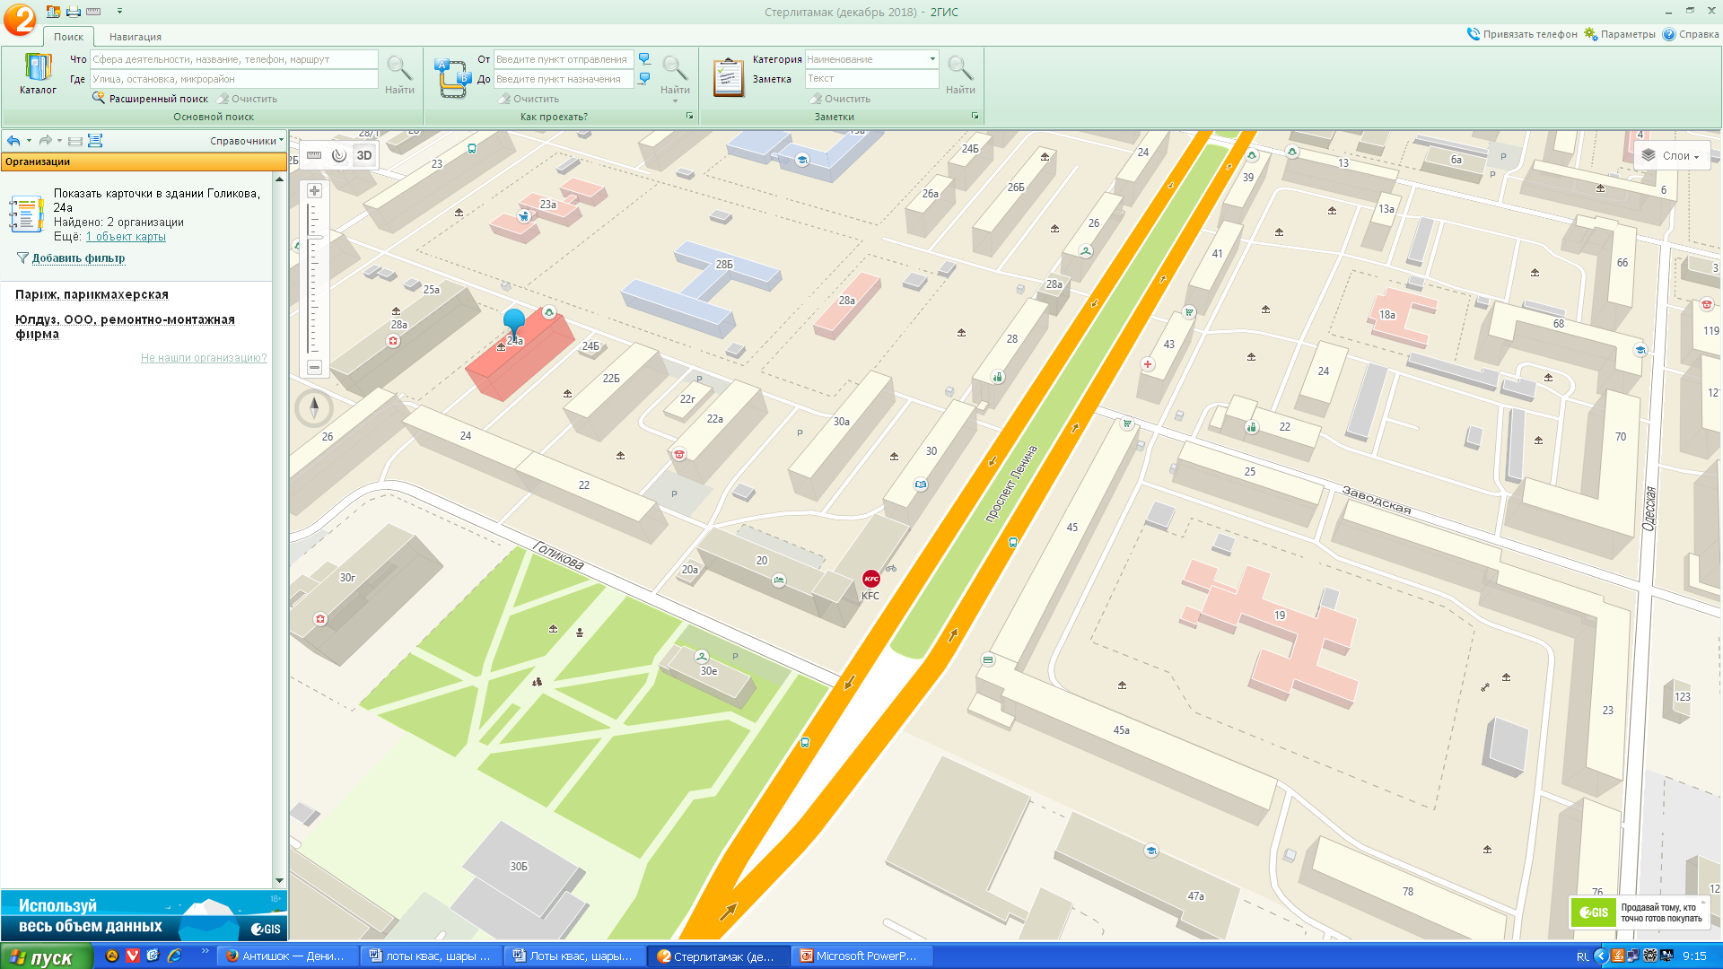 | НТО по реализации хвойных деревьев | торговля хвойными деревьями | 6 | 2364,50 | 1891,60 | с 15.12.2025  по 31.12.2025
ЛОТ № 9 Республика Башкортостан, г. Стерлитамак, ул.Худайбердина,71
№ в Схеме НТО | Месторасположение  нестационарного торгового объекта | Вид нестационарного торгового объекта | Специализация нестационарного торгового объекта | Площадь торгового объекта | Начальная (минимальная) стоимость лота | Обеспечение заявки (руб.) | Срок действия договора
9 | 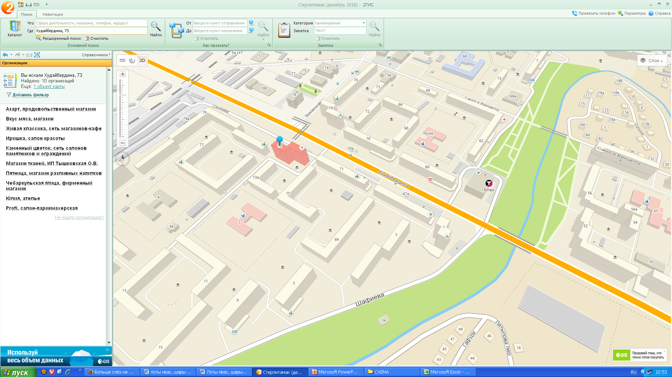 | НТО по реализации хвойных деревьев | торговля хвойными деревьями | 6 | 2364,50 | 1891,60 | с 15.12.2025  по 31.12.2025
ЛОТ № 10 Республика Башкортостан, г. Стерлитамак, ул.Худайбердина,158
№ в Схеме НТО | Месторасположение  нестационарного торгового объекта | Вид нестационарного торгового объекта | Специализация нестационарного торгового объекта | Площадь торгового объекта | Начальная (минимальная) стоимость лота | Обеспечение заявки (руб.) | Срок действия договора
10 | 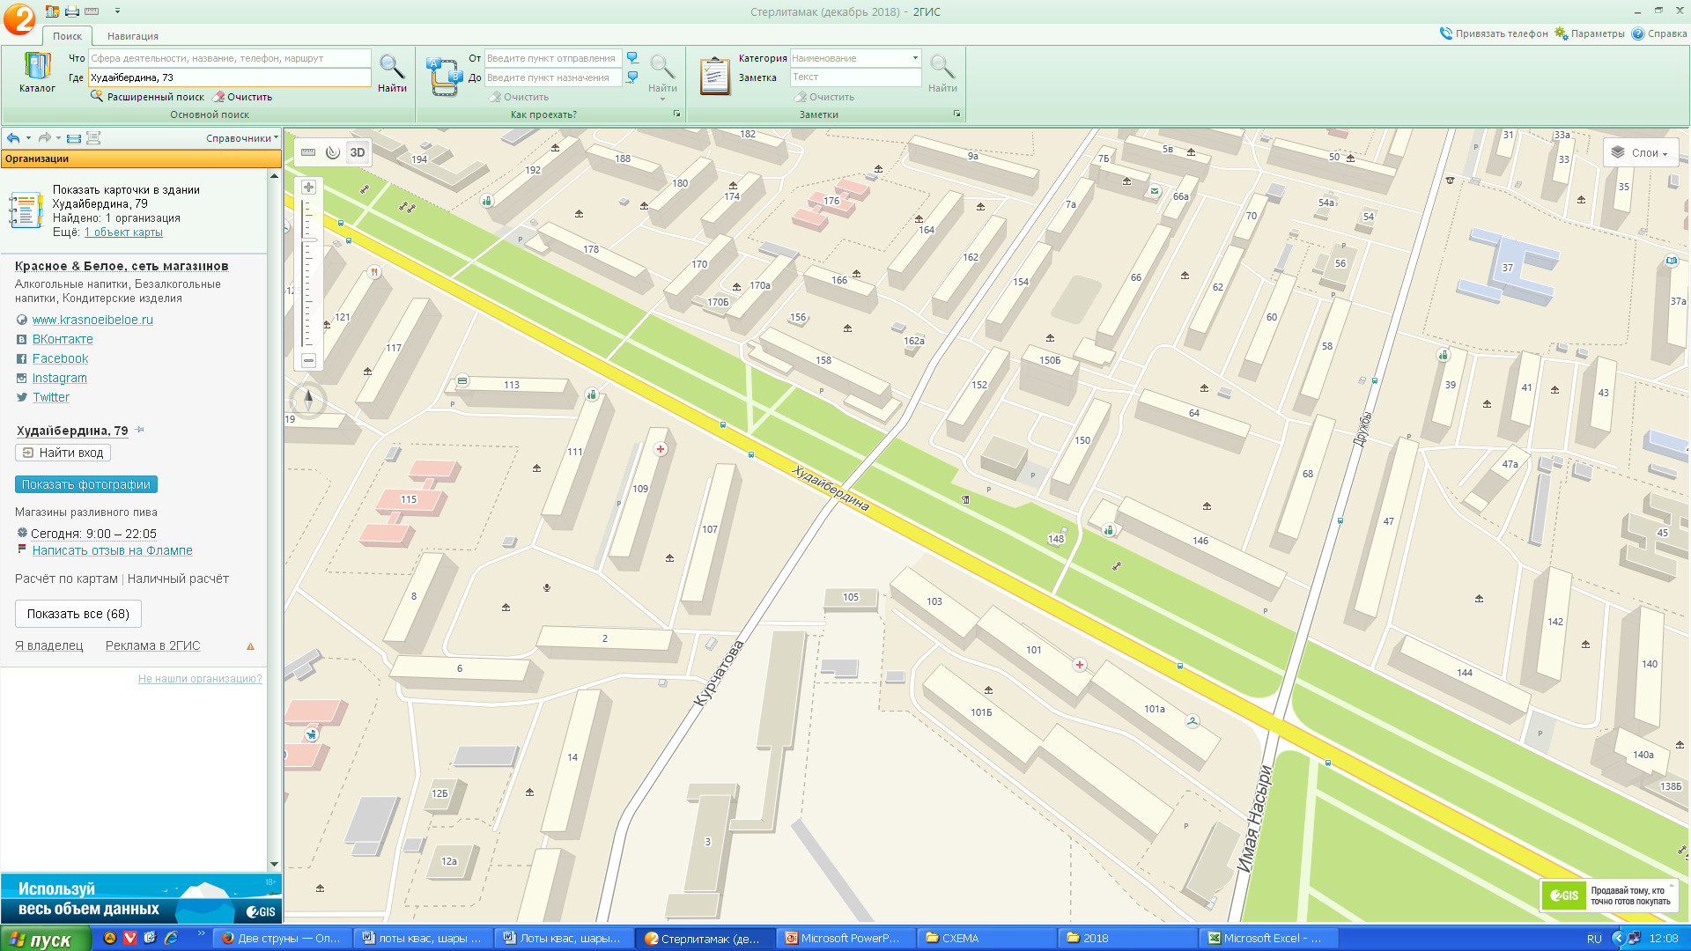 | НТО по реализации хвойных деревьев | торговля хвойными деревьями | 6 | 2364,50 | 1891,60 | с 15.12.2025  по 31.12.2025

ЛОТ №11 Республика Башкортостан, г. Стерлитамак, ул.К.Цеткин,14
№ в Схеме НТО | Месторасположение  нестационарного торгового объекта | Вид нестационарного торгового объекта | Специализация нестационарного торгового объекта | Площадь торгового объекта | Начальная (минимальная) стоимость лота | Обеспечение заявки (руб.) | Срок действия договора
11 | 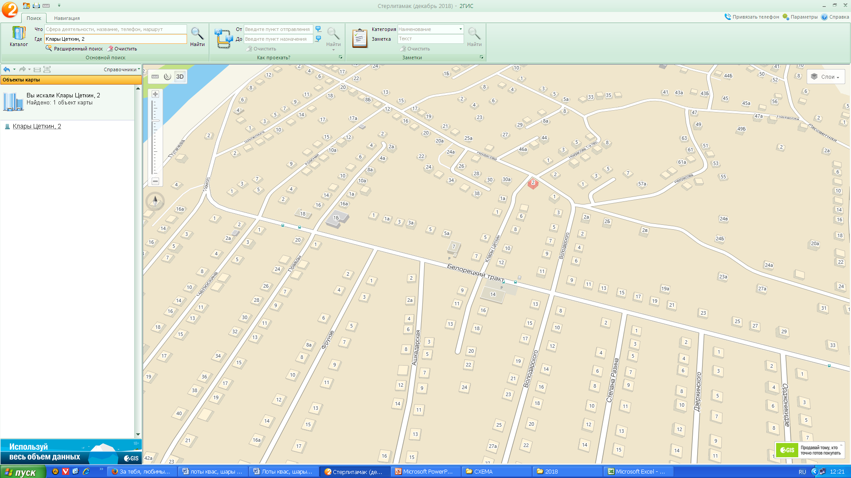 | НТО по реализации хвойных деревьев | торговля хвойными деревьями | 6 | 1300,48 | 1040,38 | с 15.12.2025  по 31.12.2025

